新 书 推 荐

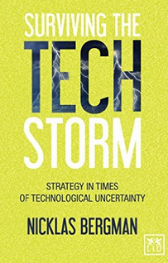
中文书名：《在技术风暴中幸存：技术不确定性时代的策略》
英文书名： Surviving the Tech Storm: Strategies in Times of Technological Uncertainty
作 者：Nicklas Bergman
出 版 社： Lid Publishing
代理公司：ANA
页 数: 208页
出版时间：2016年 3月
代理地区：中国大陆、台湾
审读资料：电子稿
类 型：大众社科

内容简介：

当今之世比以往任何时代都更令人激动、更危险、更令人兴奋，不是吗？我们虽然不知道变革的内容，但确实知道：每一个新时代和技术范式的转移都会带来特殊的挑战和机遇。我们面临这些新发展，应该走那条路，做出什么决定，就是今天商界的最大挑战之一。
本书提供了框架，怎样叙述巨大的技术不确定性。作者是顶级未来学家和成功的技术投资者，融合了历史的视角和技术的新奇性、理解力，以便我们洞察可能或可欲的未来。当今的数字化转型迅速进行，生物科技迅速发展。本书给关心未来的思想者提供了及时的指引和框架。
作者简介：

尼克拉斯·贝格曼（Nicklas Bergman）是未来学家、技术投资者和企业家。他也是华盛顿TechCast智囊团的咨询顾问。

谢谢您的阅读！
请将反馈信息发至：夏蕊（Susan Xia）
安德鲁·纳伯格联合国际有限公司北京代表处
北京市海淀区中关村大街甲59号中国人民大学文化大厦1705室
邮编：100872
电话：010-82504406
传真：010-82504200
Email：susan@nurnberg.com.cn
网址：http://www.nurnberg.com.cn
微博：http://weibo.com/nurnberg
豆瓣小站：http://site.douban.com/110577/

